Trường:...................  Tổ:............................  Ngày: ........................ | Họ và tên giáo viên:  Lê Thị Chinh

TÊN BÀI DẠY - BÀI 11:
PHƯƠNG THỨC CON NGƯỜI KHAI THÁC
SỬ DỤNG VÀ BẢO VỆ THIÊN NHIÊN CHÂU PHI
Môn học/Hoạt động giáo dục: LỊCH SỬ VÀ ĐỊA LÍ; Lớp: 7
Thời gian thực hiện: Tiết

I. MỤC TIÊU
1. Kiến thức
- Trình bày được cách thức người dân châu Phi khai thác thiên nhiên ở các môi trường khác nhau.
-Phân tích được một trong những đặc điểm lự nhiên của châu Phi, một trong những vấn đề môi trường trong sử dụng thiên nhiên (ví dụ vấn đề săn bắn và buôn bán động vật hoang dã, lấy ngà voi, sừng tê giác,.. .)
- Rèn luyện kĩ năng so sánh cách thức khai thác thiên nhiên ở các môi trường với nhau.
2. Năng lực
- Năng lực chung:
+ Tự chủ và tự học: Tự học và hoàn thiện các nhiệm vụ thông qua phiếu học tập.
+ Giao tiếp và hợp tác: Sử dụng ngôn ngữ, kết hợp với các công cụ học tập để trình bày thông tin, thảo luận nhóm.
+ Giải quyết vấn đề sáng tạo.
- Năng lực Địa lí
+ Năng lực nhận thức Địa lí: Năng lực nhận thức thế giới theo quan điểm không gian, phân tích mối quan hệ giữa đối tượng tự nhiên và đối tượng kinh tế - xã hội.
-Năng lực tìm hiểu Địa lí: sử dụng công cụ Địa lí (bản đồ, bảng số liệu, hình ảnh,..)
-Năng lực vận dụng kiến thức, kĩ năng Địa lí vào thực tế.
3. Phẩm chất
- Hiểu rõ thiên nhiên, tôn trọng và bảo vệ thiên nhiên.
-Yêu khoa học, ham học hỏi, tìm tòi.
II. THIẾT BỊ DẠY HỌC VÀ HỌC LIỆU
- Một số hình ảnh về khai thác và sử dụng thiên nhiên tại các môi trường tự nhiên ở châu Phi.
-Các video về khai thác va sử dụng thiên nhiên tại các môi trường tự nhiên châu Phi.
III. TIẾN TRÌNH DẠY HỌC
1. Hoạt động xuất phát/ khởi động
a. Mục tiêu
- Kết nối vào bài học, tạo hứng thú cho người học.
b. Nội dung
- Quan sát video và kết nối vào bài học.
c. Sản phẩm
- Câu trả lời cá nhân của học sinh.
d. Cách thức tổ chức
Bước 1: Giao nhiệm vụ
-Hãy viết ra note tên các nông sản châu Phi.Nguyên nhân nào khiếnnông sản khác nhau giữa các khu vực?  Bước 2: HS thực hiện nhiệm vụ  Bước 3: Báo cáo kết quả  Bước 4: Đánh giá và chốt kiến thức, và kết nối vào bài học. | 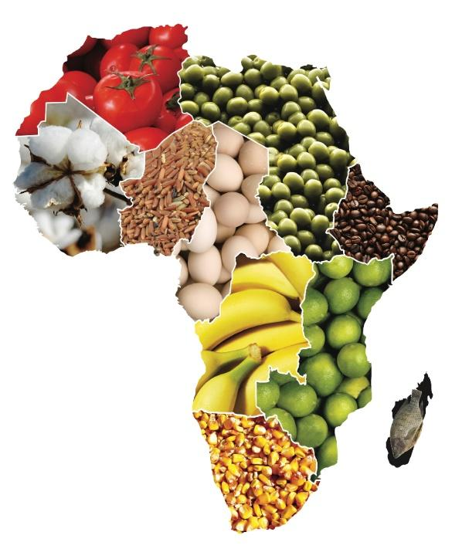
Môi trường tự nhiên châu Phi rất đa dạng. Nguời dân châu Phi sinh sống ở các môi trường khác nhau đã khai thác và bảo vệ thiên nhiên như thế nào để phù hợp với điếu kiện tự nhiên?
2. Hoạt động 2: Hình thành kiến thức mới
2.1.Tìm hiểu vấn đề khai thác, sử dụng và bảo vệ thiên nhiên các môi trường ở châu Phi
a. Mục tiêu
- Trình bày được cách thức người dân khai thác, sủ dụng và bảo vệ thiên nhiên ở các môi trường châu Phi.
b. Nội dung:
Đọc thông tin SGK, hình 1,2,3,4,5 và kiến thức đã học
-Xác định phạm vi môi các môi trường tự nhiên ở châu Phi.
-Trình bày cách thức con người khai thác, bảo vệ thiên nhiên ở các môi trường tự nhiên
c. Sản Phẩm
- Thông tin phản hồi phiếu học tập
- Câu trả lời của học sinh
d. Cách thức tổ chức
Bước 1: Giao nhiệm vụ:
Nhiệm vụ 1: Hoạt động nhóm: Dựa vào thông tin SGK, hình 11.1 và kiến thức đã học, các em hãy trao đổi các nội dung sau để hoàn thành thông tin phiếu học tập.
-Xác định phạm vi môi các môi trường tự nhiên ở châu Phi.
-Trình bày cách thức con người khai thác, bảo vệ thiên nhiên ở các môi trường tự nhiên
PHIẾU HỌC TẬP
Môi trường tự nhiên | Xích đạo | Nhiệt đới | Hoang mạc | Cận nhiệt
Phạm vi phân bố
Cách thức khai thác, sử dụng và bảo vệ thiên nhiên

Nhiệm vụ 2: Quan sát các đoạn video sau về việc khai thác các tài nguyên ở hoang mạc Xahara. Em hãy nêu suy nghĩ của mình về vấn đề này?
Link video:
https://www.youtube.com/watch?v=XYvZCEC8hIs
https://www.youtube.com/watch?v=r3xy8eMjAoo
Bước 2: Thực hiện nhiệm vụ nhóm/cá nhân
Bước 3: Báo cáo kết quả
- HS báo cáo kết quả làm việc trước lớp
- HS khác nhận xét, bổ sung
*GV mở rộng:
1.Khai thác gỗ ở Bờ Biển Ngà: Những khu rừng mưa nhiệt đới trong vùng nội địa ẩm ướt của Bờ Biển Ngà đang bị phá hoại nghiêm trọng. Người ta chặt cây rừng để trồng cây ca cao có giá trị kinh tế hơn. Hạt ca cao được chuyển tới các nhà máy dọc bờ biển để chế biến thành bơ ca cao - một nguyên liệu quan trọng để làm sô-cô-la và một số loại mĩ phẩm. Hàng xuất khẩu được gửi qua cảng A bít-gian, nơi trước đâv từng là thủ đô của Bờ Biển Ngà, hiện tại là một hải cảng lớn ở Tây Phi.
2. Đập Át-xu-an (Ai Cập): Thuỷ lợi có thể biến một vùng hoang mạc thành vùng đất màu mỡ, xanh tươi. Ai Cập đã xây dựng đập nước Át-xu-an cao 111 m, dài 3,8 km trên dòng sông Nin để ngăn lủ trên sông, mở rộng diện tích tưới tiêu cho nông nghiệp và đem lại giá trị thuỷ điện. Đập này cho phép Ai Cập mở rộng khoảng 840 000 ha đất ớ đổng bằng châu thổ hạ lưu và dọc theo thung lũng sông Nin. Đặc biệt mở rộng diện tích trồng bông là cây xuất khẩu chính cùng với đậu, lúa mì, ngô, kê,...
Bước 4: Đánh giá và chốt kiến thức
- Giáo viên quan sát, nhận xét đánh giá quá trình thực hiện của học sinh về thái độ, tinh thần học tập, khả năng giao tiếp, trình bày và đánh giá kết quả cuối cùng của học sinh.
- Chuẩn kiến thức:
Môi trường tự nhiên | Xích đạo | Nhiệt đới | Hoang mạc | Cận nhiệt
Phạm vi phân bố | Bồn địa Công-gô và Duyên hải phía bắc Vịnh Ghi-nê | 2 bên xích đạo, bao quanh môi trường xích đạo. | Dọc 2 đường chí tuyến, nội địa và nơi có dòng biển lạnh đi qua. | Cực bắc và cự nam châu Phi
Cách thức khai thác, sử dụng và bảo vệ thiên nhiên | + Trồng gối vụ, xen canh nhờ nhiệt độ và độ ẩm cao giúp cây trồng phát triển quanh năm.  + Hình thành các vùng chuyên canh cây công nghiệp (cọ dầu, ca cao,...) theo quy mô lớn nhằm xuất khẩu hoặc cung cấp nguyên liệu cho nhà máy chế biến.  + Bảo vệ rừng và trồng rừng để giữ tầng mùn trong đất không bị nước mưa rửa trôi (đặc biệt là ở các sườn dốc của đổi, núi). | + Ở những khu vực khô hạn như vùng xa van ở Nam Xa ha-ra: làm nương rẫy, cây trồng chính là lạc, bông, kê,...; chăn nuôi dê, cừu,... theo hình thức chăn thả.  + Ở những khu vực có khí hậu nhiệt đới ẩm như Đông Nam Phi: hình thành các vung trồng cây ăn quả (chuối,...) và cây công nghiệp (mía, chè, thuốc lá, bông, cà phê,...) để xuất khẩu.  + Phát triển hoạt động khai thác và xuất khẩu khoáng sản (vàng, đồng, chì, dầu mỏ, khí tự nhiên,,..); phát triển công nghiệp chế biến sản phẩm cây nông nghiệp và sản phẩm chăn nuôi.  + Cần chú ý xây dựng các công trình thuỷ lợi.  + Thành lập các khu bảo tồn thiên nhiên. | + Trổng một số loại cây nông nqhiệp phù hựp trong các ốc đảo (cam, chanh, chà là, lúa mạch,...), chăn nuôi gia súc theo hình thức du mục.  + Dùng lạc đà để vận chuyển hàng hoá và buôn bán xuyên hoang mạc.  + Ứng dụng kĩ thuật khoan sâu để khai thác một số tài nguyên trong lòng đất (dầu mỏ, khí đốt, khoáng sản, nùớc ngầm)  + Các nước trong khu vực thực hiện nhiều biện pháp chống hoang mạc hóa. | + Trổng các loại cây ăn quả (nho, cam, chanh, ô liu,...) có giá trị xuất khẩu và một số cây lương thực (lúa mì, ngô). Gia súc chính là cừu.  + Phát triển khai thác khoáng sản, hoà Nam Phi).  + Phát triển các hoạt động du lịch.  + Các nước trong khu vực cần chống khô hạn và hoang mạc hoá.
2.2. Tìm hiểu vấn đề môi trường trong sử dụng thiên nhiên ở châu Phi
a. Mục tiêu
- Phân tích được các vấn đề môi trường trong sử dụng thiên nhiên ở châu Phi.
b. Nội dung
- Đọc thông tin và hình ảnh ở mục 3, nêu một số vấn đề môi trường trong sử dụng thiên nhiên ở châu Phi.
c. Sản Phẩm
+ Sự suy giảm tài nguyên rừng: Tốc độ khai thác quá nhanh và không có biện pháp phục hồi khiến diện tích rừng giảm; các loài động vật hoang dã mất môi trường sống, tình trạng đất hoang mạc hoá diễn ra nhanh, nguồn nước suy giảm.
+ Nạn săn bắt và buôn bán động vật hoang dã, lấy ngà voi, sừng tê giác làm giảm số lượng các loài động vật hoang dã, nhiều loài có nguy cơ tuyệt chủng. Hiện nay, các tổ chức bảo vệ động vật hoang dã trên thế giới và chính quyền các nước châu Phi đã có nhiều biện pháp.
(kiểm soát, tuyên truyền, ban hành các quy định và xây dựng các khu bảo tồn thiên nhiên) để bảo vệ động vật hoang dã và môi trường sống của chúng.
d. Cách thức tổ chức
Bước 1: Giao nhiệm vụ
Nhiệm vụ 1: Quan sát một số hình ảnh và đưa ra một số vấn đề trong sử dụng thiên nhiên ở châu Phi
Nhiệm vụ 2: Dựa vào thông tin SGK và hình ảnh ở mục 3, em hãy cho biết một số giải pháp để giải quyết các vấn đề môi trường trong sử dụng thiên nhiên ở châu Phi?
Bước 2: HS thực hiện nhiệm vụ
- HS trao đổi và hoàn thành thông tin phiếu học tập
Bước 3: HS báo cáo kết quả làm việc
- HS trình bày, các học sinh khác nhận xét, bổ sung
Bước 4: Đánh giá và chốt kiến thức
- Giáo viên quan sát, nhận xét đánh giá và chuẩn kiến thức

3. Vấn đề môi trường trong sử dụng thiên nhiên
- Sự suy giảm tài nguyên rừng
- Nạn săn bắt và buôn bán động vật hoang dã.
=> Cần phải bảo vệ, sử dụng hợp lí tài nguyên thiên nhiên.
3. Hoạt động luyện tập
a. Mục tiêu
-Củng cố, luyện tập các kiến thức đã học trong bài.
b. Nội dung
- So sánh cách thức con người khai thác thiên nhiên ở các môi trường châu Phi.
c. Sản Phẩm
- Câu trả lời của học sinh
d. Cách thức tổ chức
Bước 1: Giao nhiệm vụ cho học sinh
- Em hãy hoàn thành bảng tổng hợp thông tin về phương thức khai thác, sử dụng và bảo vệ thiên nhiên châu Phi theo mẫu sau:
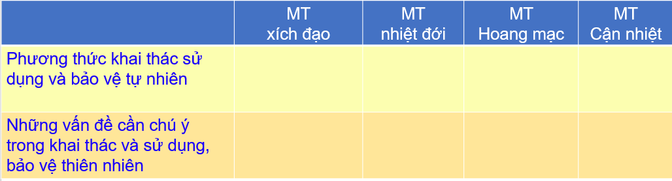
Bước 2: Thực hiện nhiệm vụ
Bước 3: Báo cáo kết quả làm việc
Bước 4: GV nhận xét, đánh giá và chuẩn kiến thức.
4. Hoạt đông vận dụng, mở rộng
a. Mục tiêu
- Vận dụng kiến thức đã học để giải quyết vấn đề trong thực tiễn.
-Phát triển năng lực tìm hiểu Địa lí, vận dụng kiến thức, kĩ năng Địa lí vào cuộc sống, năng lực giải quyết vấn đề, năng lực tự chủ và lự học.
- Nâng cao khả năng tìm hiểu kiến thức thông qua sách, báo, internet phục vụ học tập.
b. Nội dung
-Vẽ tranh hoặc viết đoạn văn ngắn thể hiện thông điệp.
c. Sản Phẩm
- Bài viết của học sinh về một loài động vật, thực vật độc đáo ở châu Phi.
d. Cách thức tổ chức
Bước 1: Giao nhiệm vụ  - Em hãy vẽ tranh hoặc viết một đoạn văn thể hiện thông điệp kêu gọi bảo vệ động vật hoang dã ở châu Phi.  Bước 2: HS thực hiện nhiệm vụ  Bước 3: Báo cáo kết quả làm việc vào tuần học tiếp theo.  Bước 4: Gv quan sát, nhận xét đánh giá hoạt động học của hs. | 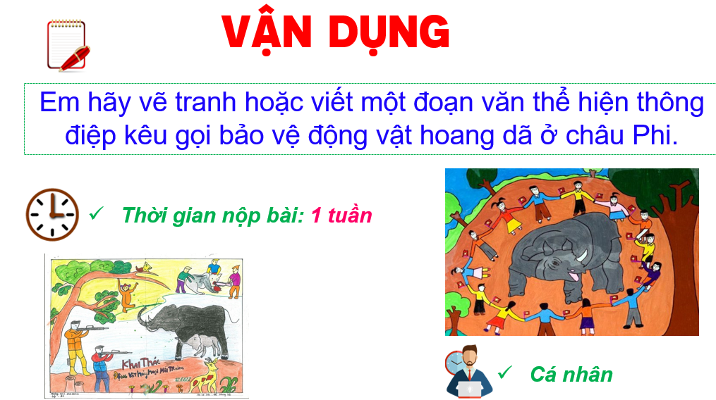
TƯ LIỆU
1/http://review.siu.edu.vn/kinh-te/su-cai-thien-nen-nong-nghiep-chau-phi/247/4136
2/http://vietnamexport.com/nganh-cong-nghiep-chau-phi-can-nhung-chinh-sach-moi-/vn2512543.html
3/ https://www.youtube.com/watch?v=XYvZCEC8hIs
4/ https://www.youtube.com/watch?v=r3xy8eMjAoo

